实验报告

1. 实验内容

实验1主要是首页内容结构的建立，包括一些基本操作、分析设计页面内容结构、用HTML5结构标签确定页面内容结构、填加文本内容、增加超链接.

实验2包括首页加入图片、建立“购物车”和联系我们”页面.

实验3主要是首页布局样式的设计.通过link标签引入外部样式表文件style.css，在style.css中编辑，设计通用样式、整体和内容区.在cart.html的head元素里定义内部样式表.

实验4定义外观样式：文本、背景、其他细节.

1. 实验效果

1.

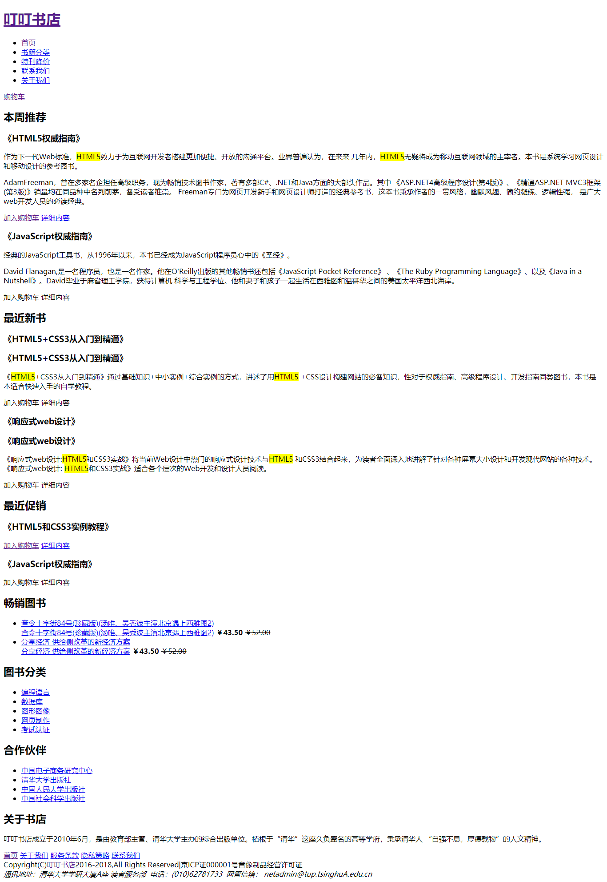

2.

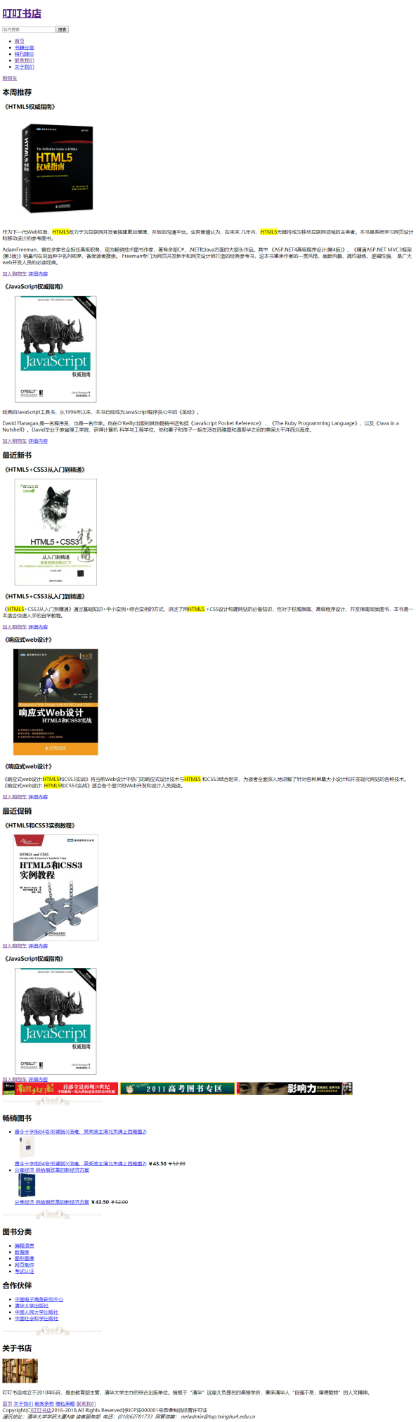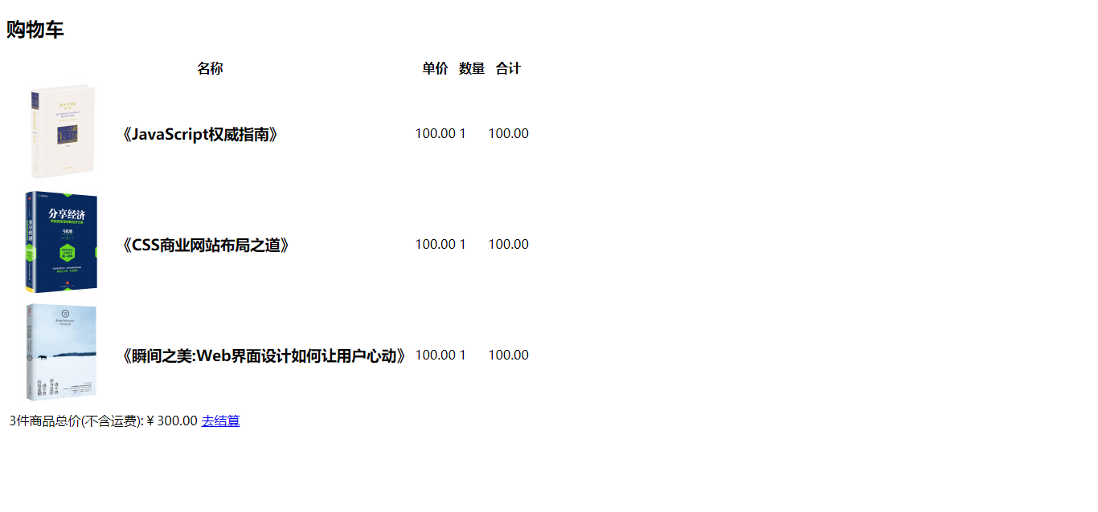

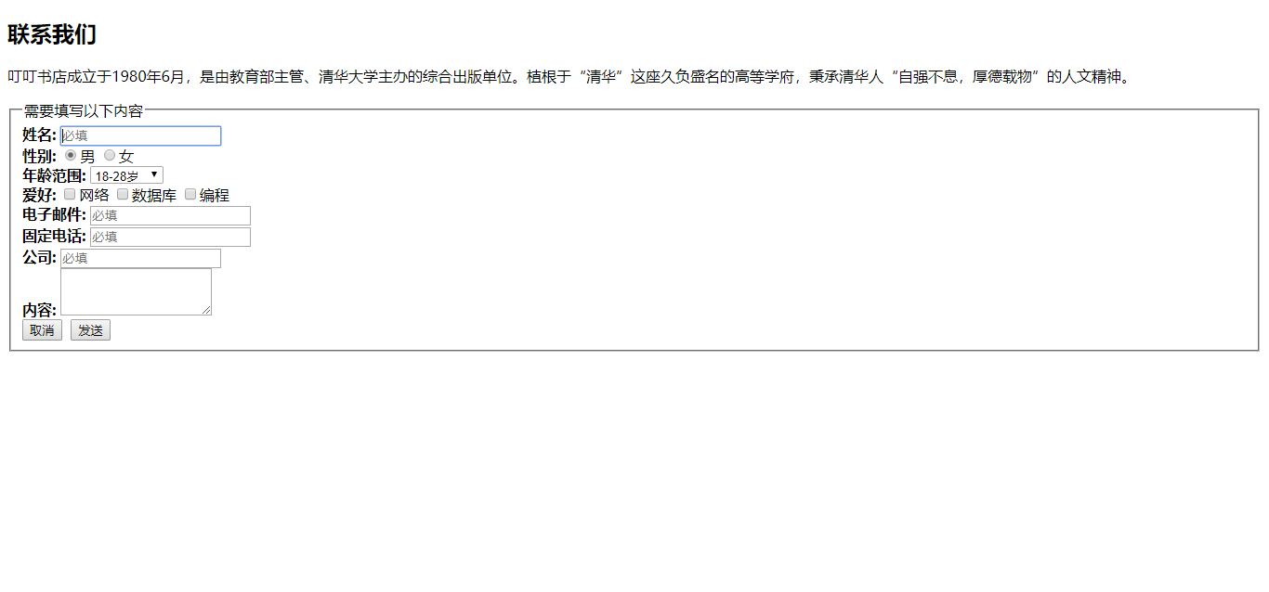3.实验4内容做在实验3里了.

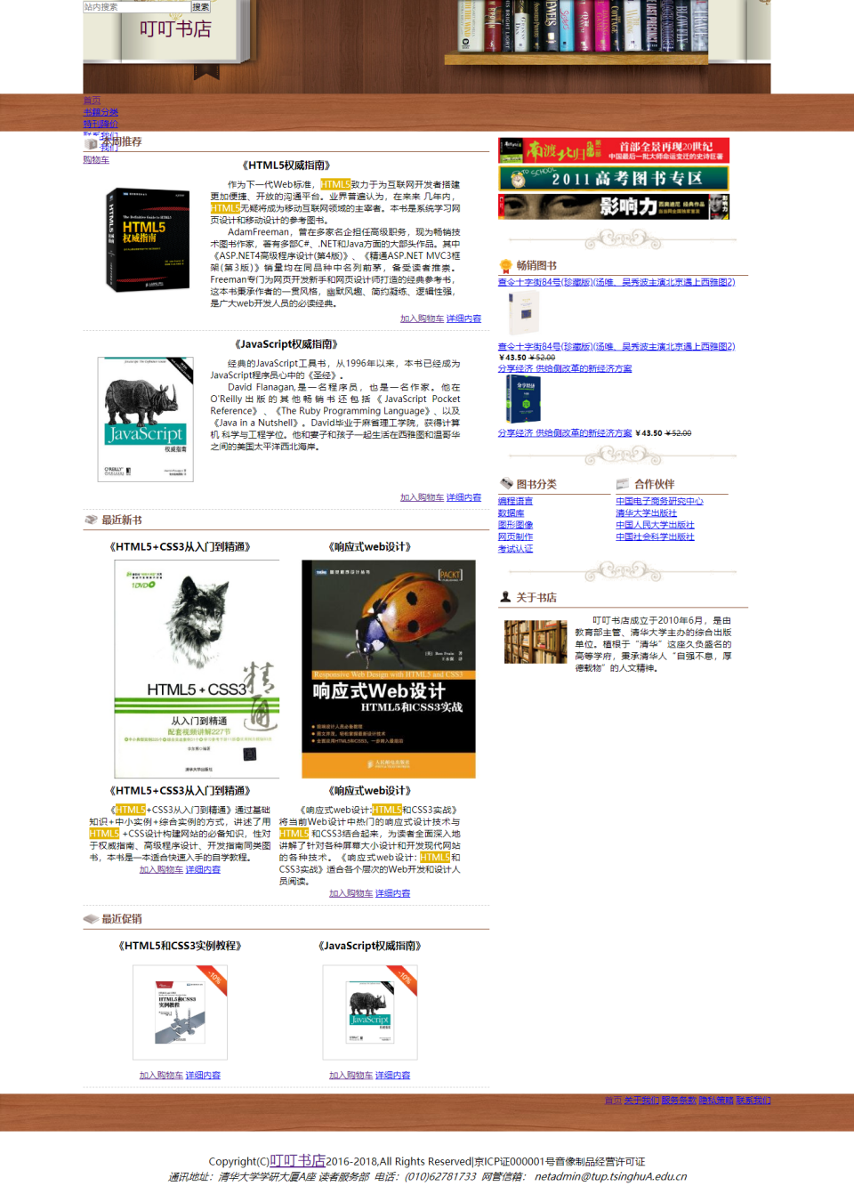

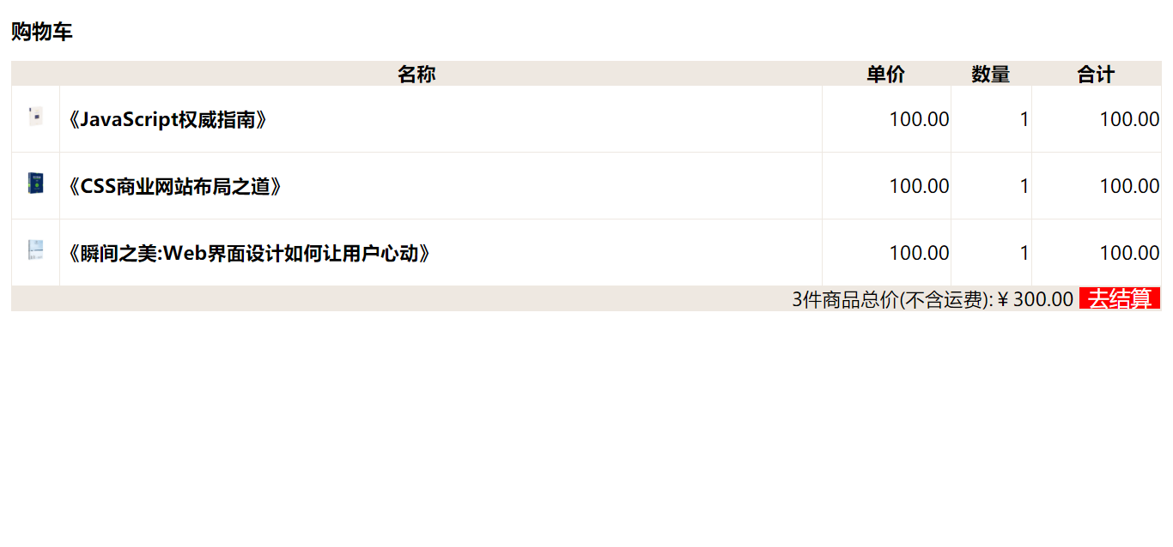

1. 遇到的困难及解决方法
2. 要注意，块元素的宽度不包括内外边距和边框，设置行内块元素的宽度时不要占满父元素的宽度，最好设置的宽度加上设置的边距等加起来都小于总宽.
3. (教材p160上)多余空格会导致页面排版不正常的问题，因为若空间都用足了，内容区域一个像素都没省，就导致多余空格会出现排版错乱.多分配内容区域空间，就可以避免这样的空格问题.
4. 心得体会
5. 学到了当制作一个网页时，首先要确定整个页面的内容结构，采用先整体后局部，自上到下的方法，将页面划分成不同的区域，然后确定每一个区域的内容，最后完成一个结构化的页面文档.
6. 掌握了html标签的语义和使用，学会了合理使用html标签结构化页面元素.
7. 掌握了CSS基本语法和div+CSS布局的基本技术.
8. 学会了应用CSS样式表.用<div>设置盒子模型.
9. 用background-image背景属性插入背景图片.
10. 在CSS样式表中应用了width、height、border等属性来设置盒子的大小、样式及填充背景，用了margin和padding设置盒子的外边距和内边距，用display: inline-block将一行行的块转换为行内块元素，水平呈现元素.
11. 用户界面属性box-sizing，用于设置或检索盒模型大小的组成模式，content-box(默认)表示padding和border不被包含在定义的width和height之内.设置为border-box表示padding和border被包含在定义的width和height之内，即使设置了border和padding也不会改变盒子的大小.
12. visibility属性：即使不可见的元素也会占据页面上所在位置的空间；display 属性：可以创建不占据页面空间的不可见元素.
13. 元素外观属性可以进行文本修饰，如使用text-indent属性可以方便地实现文本缩进：p{text-indent:2em;}使所有段落的首行缩进2em.text-indent可以设置为负值，实现如“悬挂缩进”等很多有趣的效果.
14. 从实验效果可以明显看出，一开始的页面很单调，添加图片(运用多媒体技术)后页面变得更加直观，增加样式后页面内容看起来丰富好看许多，这让我认识到了CSS美化页面的重要性，可见CSS样式表在网页制作中是很有必要的.